**State of health estimation for lithium-ion batteries** using recurrent neural networks with gated recurrent unit

锂离子电池健康状态 (State of Health，SOH) 描述了电池当前老化程度，对于提前对电池的故障及失控做出预警避免电池的不安全行为具有重要意义。

其估计难点在于难以确定数量合适、相关性高的估计输入以及设计合适的估计算法。通过对现有电池老化数据集的研究发现，电池充电过程中电压曲线数据相对稳定，且随着电池的老化出现规律性变化。

因此，文中直接 采用 **充电过程中 电压** 数据作为估计 SOH 的输入，并在数据驱动的框架下，提出了一种基于门控循环神经网络 (Recurrent Neural Networks with Gated Recurrent Unit, GRU-RNN) 的锂电池 SOH 估计方法。

该方法能够挖掘出**一维电压数据**中的**时序特征**和 **SOH 之间的映射规律**。

在两个公开的电池老化数据集上的实验结果表明，

提出的方法达到了 1.25% 的均方绝对误差和低于 5.62% 的最大误差，在估计精度上达到现有技术发展水平

锂离子电池老化实验周期较长，目前公开的老化 实验数据集比较少，

主要为 NASA 随机老化数据集 (NASA-Randomized Battery Usage Data Set) 和牛津大学电池老化数据集 (Oxford Battery Degradation Dataset)。

表 1 给出了两个数据集的参数对比。

NASA 锂离子电池随机数据集[18] 所使用的电池 为 **LG Chem 18 650** 锂离子电池，其额定容量为 2.1 Ah， 常规工作电压范围为 3.2~4.2 V。

测试平台则包括 可编程直流电源、恒温箱、传感器、数据记录仪、电化 学阻抗谱测试仪等。

该数据集均是在随机测试工况 下获取，共对 28 块相同的锂离子电池进行测试，并根据不同实验工况将测试电池分为 7 组。

所采集的数据包括 **锂离子电池充放电过程中的电压、电流、 温度等**。

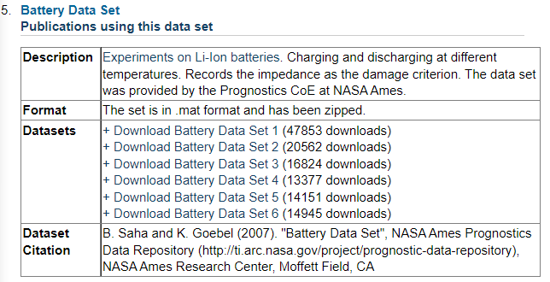

RUL预测方法可分为基于模型的方法和数据驱动方法。

1. 基于模型的方法通过非线性模型来预测电池的RUL，该方法的主要缺点是很难设计加速老化测试来收集有效的离线训练数据；
2. 数据驱动方法通过机器学习的方法来预测电池 RUL，需要一些离线或在线训练数据集。